|  |  |  |
| --- | --- | --- |
| КОМИТЕТ  РЕСПУБЛИКИ ТАТАРСТАН  ПО ОХРАНЕ ОБЪЕКТОВ КУЛЬТУРНОГО НАСЛЕДИЯ | 250px-Coat_of_Arms_of_Tatarstan | ТАТАРСТАН РЕСПУБЛИКАСЫНЫӉ МӘДӘНИ МИРАС ОБЪЕКТЛАРЫН САКЛАУ КОМИТЕТЫ |

**ПРИКАЗ БОЕРЫК**

|  |  |  |  |
| --- | --- | --- | --- |
|  |  | № |  |

г. Казань

Об утверждении границ территории объекта культурного наследия местного (муниципального) значения «Магазин и склад Н.П. Полосухина», XIX в. расположенного по адресу: Республика Татарстан, Тетюшский муниципальный район, г. Тетюши, ул. Горького, 28, 32

В соответствии с Федеральным законом от 25 июня 2002 года № 73-ФЗ «Об объектах культурного наследия (памятниках истории и культуры) народов Российской Федерации», Законом Республики Татарстан от 1 апреля 2005 года № 60 - ЗРТ «Об объектах культурного наследия в Республике Татарстан», в целях сохранения и государственной охраны объектов культурного наследия местного (муниципального) значения и их территорий, как объектов градостроительной деятельности особого регулирования, п р и к а з ы в а ю:

1. Утвердить границы территории объекта культурного наследия местного (муниципального) значения «Магазин и склад Н.П. Полосухина», XIX в., расположенного по адресу: Республика Татарстан, Тетюшский муниципальный район, г. Тетюши, ул. Горького, 28, 32, согласно приложению к настоящему приказу.

2. Отделу учета объектов культурного наследия и градостроительной деятельности обеспечить внесение сведений о границах территории объекта культурного наследия местного (муниципального) значения «Магазин и склад Н.П. Полосухина», XIX в., расположенного по адресу: Республика Татарстан, Тетюшский муниципальный район, г. Тетюши, ул. Горького, 28, 32, в единый государственный реестр объектов культурного наследия (памятников истории и культуры) народов Российской Федерации и в Единый государственный реестр недвижимости.

3. Контроль за исполнением настоящего приказа оставляю за собой.

Председатель И.Н. Гущин

Приложение к приказу   
Комитета Республики Татарстан по охране объектов культурного наследия

от \_\_\_\_\_\_\_\_\_\_\_ 2023 № \_\_\_\_\_\_

**Границы территории**

объекта культурного наследия местного (муниципального) значения   
«Магазин и склад Н.П. Полосухина», XIX в., расположенного по адресу: Республика Татарстан, Тетюшский муниципальный район, г. Тетюши, ул. Горького, 28, 32

Карта (схема)

границ территории объекта культурного наследия местного (муниципального) значения «Магазин и склад Н.П. Полосухина», XIX в., расположенного по адресу: Республика Татарстан, Тетюшский муниципальный район, г. Тетюши, ул. Горького, 28, 32

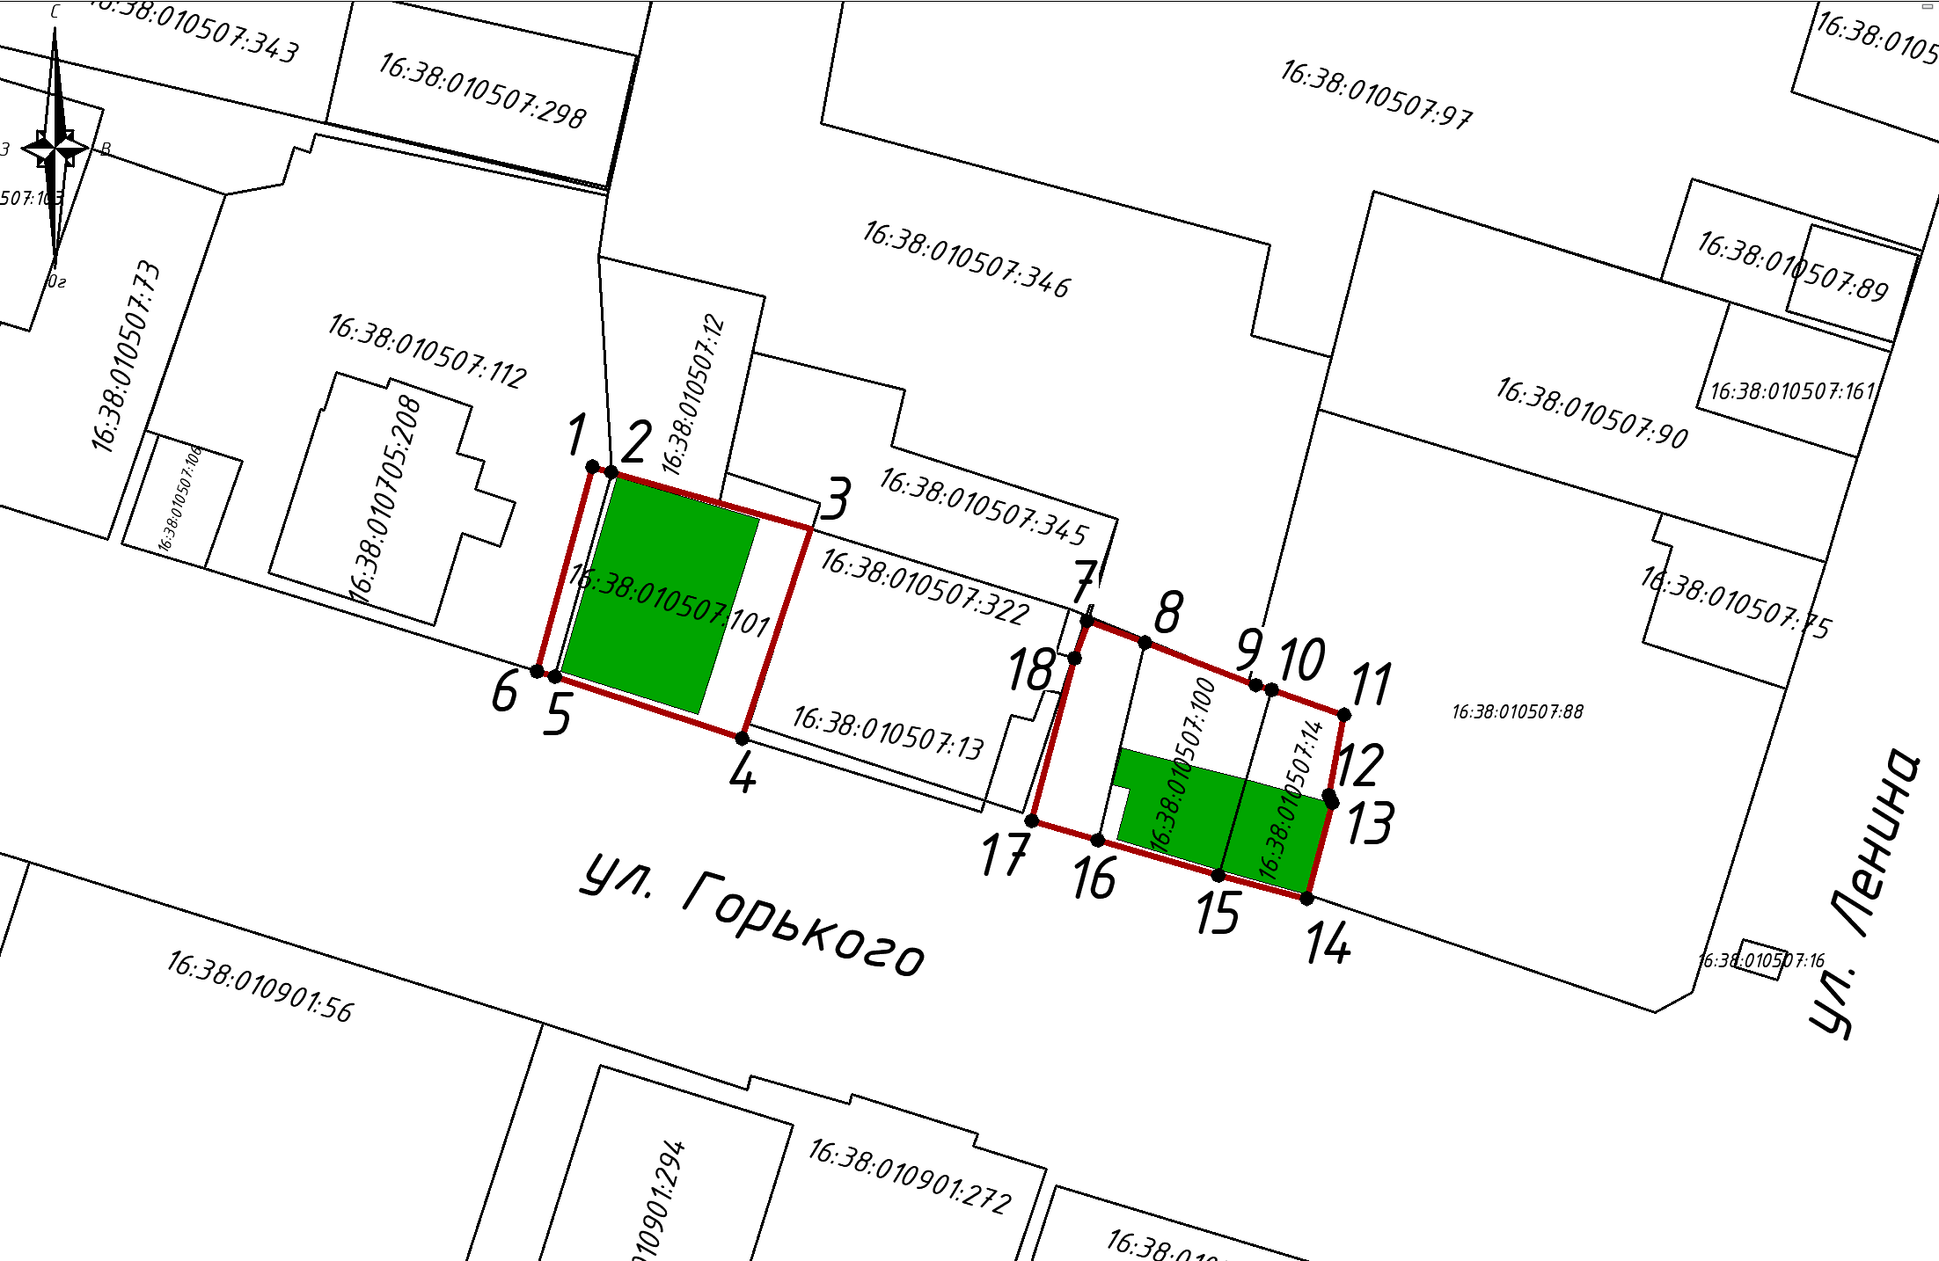

Масштаб 1:1000

Используемые условные знаки и обозначения:

|  |  |
| --- | --- |
|  | - объект культурного наследия «Магазин и склад Н.П. Полосухина», XIX в. |
|  | - граница территории объекта культурного наследия |
|  | - граница земельного участка |
| *1* | - характерная точка границ территории объекта культурного наследия |
| ***16:38:010507:13*** | - кадастровый номер земельного участка |

Текстовое описание   
границ территории объекта культурного наследия местного (муниципального) значения «Магазин и склад Н.П. Полосухина», XIX в., расположенного по адресу: Республика Татарстан, Тетюшский муниципальный район, г. Тетюши, ул. Горького, 28, 32

Границы территории объекта культурного наследия местного (муниципального) значения «Магазин и склад Н.П. Полосухина», XIX в., расположенного по адресу: Республика Татарстан, Тетюшский муниципальный район, г. Тетюши, ул. Горького, 28, 32, проходят:

|  |  |  |
| --- | --- | --- |
| Прохождение границ | | Описание прохождения границ |
| от точки | до точки |
| Участок 1 | | |
| 1 | 3 | от точки 1, расположенной на внутриквартальной территории, в юго-восточном направлении вдоль границы земельного участка с кадастровым номером 16:38:010507:101, на расстояние 15,86 метра, через точку 2 до точки 3 |
| 3 | 4 | от точки 3, расположенной на северо-восточном углу земельного участка с кадастровым номером 16:38:010507:101, в юго-западном направлении вдоль границы земельного участка, на расстояние 15,29 метра до точки 4 |
| 4 | 6 | от точки 4, расположенной на юго-восточном углу земельного участка с кадастровым номером 16:38:010507:101, в северо-западном направлении вдоль границы земельного участка, на расстояние 14,96 метра, через точку 5 до точки 6 |
| 6 | 1 | от точки 6, расположенной на южной границе земельного участка с кадастровым номером 16:38:010507:112, в северо-восточном направлении вдоль восточного края транспортного проезда, на расстояние 14,71 метра до точки 1, замыкая контур участка 1 |
| Участок 2 | | |
| 7 | 11 | от точки 7, расположенной на внутриквартальной территории, в юго-восточном направлении вдоль границы земельных участков с кадастровыми номерами16:38:010507:100 и далее 16:38:010507:14, на расстояние 18,92 метра, через точки 8, 9, 10 до точки 11 |
| 11 | 14 | от точки 11, расположенной на северо-восточном углу земельного участка с кадастровым номером 16:38:010507:14, в юго-западном направлении вдоль границы земельного участка, на расстояние 13,15 метра, через точки 12, 13, до точки 14 |
| 14 | 17 | от точки 4, расположенной на юго-восточном углу земельного участка с кадастровым номером 16:38:010507:14, в северо-западном направлении вдоль границы земельных участков с кадастровыми номерами 16:38:010507:14 и далее 16:38:010507:100, на расстояние 19,86 метра, через точки 15, 16 до точки 17 |
| 17 | 7 | от точки 17, расположенной на красной линии застройки ул. Горького, в северо-восточном направлении вдоль оси восточной границы земельного участка с кадастровым номером 16:38:010507:13, на расстояние 14,45 метра, через точку 18 до точки 7, замыкая контур участка 2 |

Таблица характерных (поворотных) точек

границ территории объекта культурного наследия местного (муниципального) значения «Магазин и склад Н.П. Полосухина», XIX в., расположенного по адресу: Республика Татарстан, Тетюшский муниципальный район, г. Тетюши, ул. Горького, 28, 32

|  |  |  |
| --- | --- | --- |
| № | Координаты характерных (поворотных) точек  в местной системе координат (МСК-16) | |
| X | Y |
| Участок 1 | | |
| 1 | 380826.17 | 1287478.93 |
| 2 | 380825.79 | 1287480.25 |
| 3 | 380821.84 | 1287494.11 |
| 4 | 380807.32 | 1287489.31 |
| 5 | 380811.58 | 1287476.33 |
| 6 | 380811.96 | 1287475.09 |
| 1 | 380826.17 | 1287478.93 |
| Участок 2 | | |
| 7 | 380815.46 | 1287513.38 |
| 8 | 380813.95 | 1287517.31 |
| 9 | 380811.00 | 1287525.00 |
| 10 | 380810.67 | 1287526.10 |
| 11 | 380808.93 | 1287531.13 |
| 12 | 380803.33 | 1287530.07 |
| 13 | 380802.82 | 1287530.31 |
| 14 | 380796.16 | 1287528.54 |
| 15 | 380797.79 | 1287522.41 |
| 16 | 380800.23 | 1287514.04 |
| 17 | 380801.57 | 1287509.44 |
| 18 | 380812.88 | 1287512.40 |
| 7 | 380815.46 | 1287513.38 |